Факультет: Информационные технологии и управления
Кафедра: Компьютерная инженерия

КУРСОВАЯ РАБОТА
Разработка онлайн информационной системы для вокзалов

Профиль: Информационные технология
Предмет: Веб системы и технологии
Курс: 3
Группа: 680.23
Студент: Бабаев Сулейман
Преподаватели: Халилов Матлаб ,Алиев Джамиль

Баку — 2026

СОДЕРЖАНИЕ

Введение.....................................................................................................
Глава 1. Теоретические основы....................................................................
§ 1.1. Язык разметки HTML.........................................................................
§ 1.2. Каскадные таблицы стилей CSS........................................................
§ 1.3. Язык программирования JavaScript........................................................
§ 1.4. Веб-технологии в разработке информационных систем......................
Глава II. Проектирование системы Solomon-Terminal...................................
§ 2.1. Обзор существующих систем для транспортной отрасли……………
§ 2.2. Анализ требований и постановка задачи...........................................
§ 2.3. Архитектура и структура системы.....................................................
§ 2.4. Проектирование интерфейса пользователя........................................
Глава III. Реализация системы.....................................................................
§ 3.1. Разработка основных модулей системы.............................................
§ 3.2. Функциональность поиска и расписания............................................
§ 3.3. Страница «Пассажирам» (info.html) .....................................................
§ 3.4. Тестирование и отладка системы.....................................................
Заключение................................................................................................
Список использованной литературы..........................................................
Приложения................................................................................................

ВВЕДЕНИЕ
Настоящая курсовая работа посвящена разработке информационного веб-сайта «Solomon-Terminal», представляющего единую информационную систему вокзалов Азербайджана. В условиях активного развития цифровых технологий создание удобных и функциональных веб-ресурсов для пассажирского транспорта приобретает особую актуальность.
Целью данной работы является проектирование и реализация многостраничного веб-сайта с использованием языков HTML, CSS и JavaScript. Сайт предоставляет пользователям возможность ознакомиться с расписанием поездов, найти нужный рейс, получить информацию о правилах перевозки и узнать историю железных дорог Азербайджана.
Задачи работы: изучить основы веб-разработки на HTML, CSS и JavaScript; спроектировать структуру многостраничного сайта; реализовать каждую страницу сайта с соблюдением единого стиля; обеспечить интерактивность с помощью JavaScript.
ГЛАВА 1. ТЕОРЕТИЧЕСКИЕ ОСНОВЫ

§ 1.1. Язык разметки HTML

HTML (HyperText Markup Language) — стандартный язык разметки для создания веб-страниц. Он описывает структуру веб-страницы с помощью специальных элементов, называемых тегами. Браузер читает HTML-документ и отображает его содержимое в виде веб-страницы.
Основные концепции HTML включают: теги (открывающий и закрывающий), атрибуты (дополнительная информация об элементах), вложенность (элементы внутри элементов) и семантику (использование тегов в соответствии с их смыслом). Современный стандарт HTML5 ввёл новые семантические теги: <header>, <nav>, <main>, <footer>, <section>, <article>, что значительно улучшило читаемость кода и доступность сайтов.
В данном проекте HTML используется для построения всех четырёх страниц сайта. Структура каждой страницы включает: шапку (header) с навигацией, основное содержимое (main) и подвал (footer).

1.1.1. Структура HTML-документа

Каждый HTML-документ проекта начинается с объявления типа документа <!DOCTYPE html>, за которым следует корневой элемент <html> с атрибутом lang="ru". Внутри <head> указывается кодировка (UTF-8), метатег viewport для адаптивности и заголовок страницы. Содержимое отображается внутри тега <body>.

§ 1.2. Каскадные таблицы стилей CSS

CSS (Cascading Style Sheets) — язык для описания внешнего вида HTML-документа. CSS отделяет содержимое от его представления, что делает код более чистым и удобным для поддержки. Каскадность означает, что стили применяются в определённом порядке приоритетов.
Ключевые возможности CSS, применённые в проекте: переменные CSS (Custom Properties) для единого управления цветовой схемой; Flexbox — для создания гибких макетов шапки и подвала; псевдоэлементы (::before) — для декоративных маркеров в списках и точек на временной линии; переходы (transition) — для анимации при наведении курсора; медиазапросы — для адаптации под различные устройства.
В файле style.css проекта объявлены CSS-переменные в корневом псевдоклассе :root, что позволяет централизованно управлять цветовой схемой сайта и при необходимости быстро изменить тему оформления.

1.2.1. CSS-переменные и цветовая схема

Использование CSS-переменных (Custom Properties) является современной практикой, позволяющей избежать дублирования значений цветов по всему файлу стилей. В проекте определены переменные для фонового цвета, цвета текста, фона шапки и подвала, акцентного цвета и цвета границ.

§ 1.3. Язык программирования JavaScript

JavaScript — высокоуровневый, интерпретируемый язык программирования, являющийся одним из ключевых компонентов веб-разработки. JavaScript позволяет создавать динамические и интерактивные элементы на веб-страницах. Он выполняется непосредственно в браузере пользователя, что обеспечивает быструю реакцию на действия пользователя без обращения к серверу.
В проекте JavaScript применяется для реализации формы поиска билетов на главной странице. Скрипт проверяет введённые данные, валидирует города отправления и прибытия, учитывает день недели и имитирует поиск рейсов с перенаправлением на страницу расписания.
Основные инструменты JavaScript, задействованные в проекте: событие DOMContentLoaded для безопасной инициализации скрипта; методы querySelector и getElementById для доступа к элементам; обработчик события submit для формы; объект Date для работы с датами; setTimeout для создания эффекта задержки при поиске.

§ 1.4. Веб-технологии в разработке информационных систем.

1.4.1. Основные технологии клиентской стороны.
Современная разработка веб-ориентированных информационных систем базируется на трёх ключевых технологиях клиентской стороны: HTML, CSS и JavaScript. Язык разметки HTML (HyperText Markup Language) определяет структуру и содержание веб-страниц, задавая семантические элементы: заголовки, абзацы, таблицы, формы и навигационные блоки. Стандарт HTML5, принятый в качестве основного в 2014 году, существенно расширил возможности языка, добавив поддержку мультимедиа, геолокации и офлайн-режима работы.
Пример базовой структуры HTML-страницы системы Solomon-Terminal:
<!DOCTYPE html>
<html lang="ru">
<head>
<meta charset="UTF-8">
<title>Solomon-Terminal</title>
<link rel="stylesheet" href="style.css">
</head>
<body>
<header>
<h1><a href="index.html">Solomon-Terminal</a></h1>
<nav> ... </nav>
</header>
<main> ... </main>
<footer> ... </footer>
</body>
</html>
Листинг 1 — Базовая структура HTML-страницы системы
Каскадные таблицы стилей CSS (Cascading Style Sheets) отвечают за визуальное оформление страниц. С помощью CSS разработчики управляют шрифтами, цветами, отступами, позиционированием элементов и реализуют адаптивный дизайн, обеспечивающий корректное отображение на устройствах с различными размерами экрана. Версия CSS3 ввела поддержку анимаций, градиентов, гибких контейнеров (Flexbox) и сеток (Grid), что значительно упростило создание современных интерфейсов.
Язык программирования JavaScript добавляет интерактивность на стороне клиента. Благодаря JavaScript становится возможным динамическое изменение содержимого страниц, валидация форм, асинхронный обмен данными с сервером (технология AJAX) и реализация сложной бизнес-логики без перезагрузки страницы. Стандарт ES6, выпущенный в 2015 году, ввёл стрелочные функции, шаблонные строки, деструктуризацию и другие возможности, существенно улучшившие читаемость кода.
1.4.2. Принципы адаптивного и отзывчивого веб-дизайна.
Адаптивный дизайн (Responsive Web Design) является обязательным требованием к современным информационным системам, ориентированным на широкую аудиторию. Согласно статистике, более половины интернет-трафика в мире приходится на мобильные устройства, поэтому принцип адаптивности предполагает, что интерфейс системы должен корректно отображаться как на настольных компьютерах, так и на смартфонах и планшетах различных форм-факторов.
Ключевыми инструментами реализации адаптивного дизайна являются гибкие сетки (Flexbox, CSS Grid), медиазапросы и относительные единицы измерения. Применение мета-тега viewport позволяет управлять масштабированием страниц на мобильных устройствах. В системе Solomon-Terminal все страницы реализованы с учётом принципов адаптивного дизайна: навигационная панель корректно перестраивается при уменьшении ширины экрана, а карточки контента занимают всю доступную ширину на небольших экранах.

ГЛАВА II. ПРОЕКТИРОВАНИЕ СИСТЕМЫ SOLOMON-TERMINAL
§ 2.1. Обзор существующих систем для транспортной отрасли.

2.1.1. Мировой опыт разработки транспортных информационных систем.
В мировой практике существует широкий спектр информационных систем, обслуживающих транспортную отрасль. Системы бронирования билетов, такие как Amadeus и Sabre, обслуживают миллионы транзакций ежедневно и объединяют данные о рейсах, тарифах и наличии мест от тысяч перевозчиков по всему миру. Информационные порталы крупных железнодорожных операторов — Deutsche Bahn (Германия), SNCF (Франция), Trenitalia (Италия) — предоставляют пассажирам исчерпывающие сведения о маршрутах, расписаниях и сервисах на борту.
Характерной чертой современных транспортных информационных систем является интеграция нескольких функциональных модулей: поиск и бронирование билетов, онлайн-табло прибытия и отправления, информация о маршрутах и тарифах, а также блок справочной информации для пассажиров. Такой комплексный подход позволяет минимизировать необходимость обращения к кассирам и операторам колл-центра, снижая операционные расходы перевозчика и повышая удовлетворённость пассажиров. Многие современные системы также предоставляют push-уведомления об изменениях в расписании и задержках рейсов.
2.1.2. Анализ информационных систем транспорта Азербайджана.
Железнодорожная сеть Азербайджана эксплуатируется ЗАО «Азербайджанские железные дороги» (АЖД). На официальном сайте АЖД реализованы базовые функции онлайн-продажи билетов и просмотра расписания. Вместе с тем существующие решения имеют ряд ограничений: недостаточная адаптивность интерфейса для мобильных устройств, отсутствие единой исторической справки о развитии железнодорожной сети, ограниченный объём справочной информации для пассажиров о правилах провоза багажа, льготного проезда и поведения на вокзале.
Проведённый сравнительный анализ позволяет сделать вывод о том, что разработка системы Solomon-Terminal направлена на восполнение выявленных пробелов. Система предоставляет удобный интерфейс для поиска рейсов с валидацией введённых данных, актуальное онлайн-табло с цветовой индикацией статуса рейсов, исчерпывающую справочную информацию для пассажиров, а также историческую страницу, отражающую ключевые вехи развития железных дорог Азербайджана с 1880 года по настоящее время.

§ 2.2. Анализ требований и постановка задачи.

2.2.1. Функциональные требования к системе.
На этапе анализа требований были определены основные функциональные возможности, которыми должна обладать система Solomon-Terminal. К функциональным требованиям относятся: поиск рейсов по направлению и дате с выводом результата и перенаправлением на страницу расписания; отображение онлайн-табло с актуальным расписанием и статусом рейсов; предоставление структурированной справочной информации для пассажиров (правила провоза багажа, возврат билетов, льготы, посадка); а также историческая страница с интерактивной хронологией развития железнодорожного транспорта Азербайджана.
Особое внимание было уделено требованиям к функции поиска. Система должна осуществлять проверку корректности введённых городов, исключая направления, по которым рейсы не осуществляются. Список валидных городов включает: Баку, Гянджа, Сумгаит, Габала, Ленкорань, Шеки и Губа. Помимо этого, необходима обработка ограничений по дням недели: система информирует пользователя об отсутствии рейсов в воскресные дни по выбранному направлению. Поле даты должно исключать возможность выбора прошедших дат.
§ 2.3. Архитектура и структура системы.

2.3.1. Общая архитектура и технологический стек.
Система Solomon-Terminal реализована как статическое многостраничное веб-приложение (Multi-Page Application, MPA). Выбор данного подхода обусловлен простотой развёртывания — для работы системы достаточно любого веб-сервера, поддерживающего отдачу статических файлов; высокой скоростью загрузки отдельных страниц; а также доступностью для индексирования поисковыми системами без дополнительной настройки. В отличие от одностраничных приложений (SPA), MPA-архитектура обеспечивает корректную работу кнопки «Назад» в браузере и закладок.
Технологический стек системы включает HTML5 для разметки, CSS3 для стилизации и JavaScript (ES6+) для интерактивной функциональности. Дополнительные библиотеки и фреймворки намеренно не использовались: это сокращает время загрузки, упрощает сопровождение и исключает зависимость от сторонних поставщиков. Архитектурно система состоит из четырёх основных страниц: главная страница с формой поиска рейсов (index.html), страница онлайн-табло расписания (schedule.html), информационная страница для пассажиров (info.html) и историческая страница (history.html).
2.3.2. Структура файлов и модульная организация кода.
Файловая структура проекта организована по принципу разделения ответственности (Separation of Concerns): каждый HTML-файл отвечает за содержание соответствующего раздела системы, единый CSS-файл style.css управляет визуальным оформлением всех страниц, а JavaScript-файл script.js содержит логику обработки пользовательского ввода на главной странице. Такое разделение позволяет вносить изменения в стили, не затрагивая разметку, и наоборот.
Для обеспечения единства стилей применяются CSS-переменные, объявленные в блоке :root. Это позволяет централизованно управлять цветовой схемой и типографикой системы: изменение одного значения переменной мгновенно отражается на всех страницах. Пример объявления переменных:
:root {
--bg-color: #f4f5f7;
--text-color: #333333;
--header-bg: #2c3e50;
--header-text: #ecf0f1;
--accent-color: #5d6d7e;
--border-color: #bdc3c7;
}
Листинг 2 — CSS-переменные цветовой схемы системы
Добавление нового раздела в систему требует лишь создания соответствующего HTML-файла по образцу существующих страниц и размещения ссылки в блоке навигации. Навигационный блок идентичен на всех страницах, что обеспечивает единообразный пользовательский опыт и упрощает навигацию.
§ 2.4. Проектирование интерфейса пользователя.
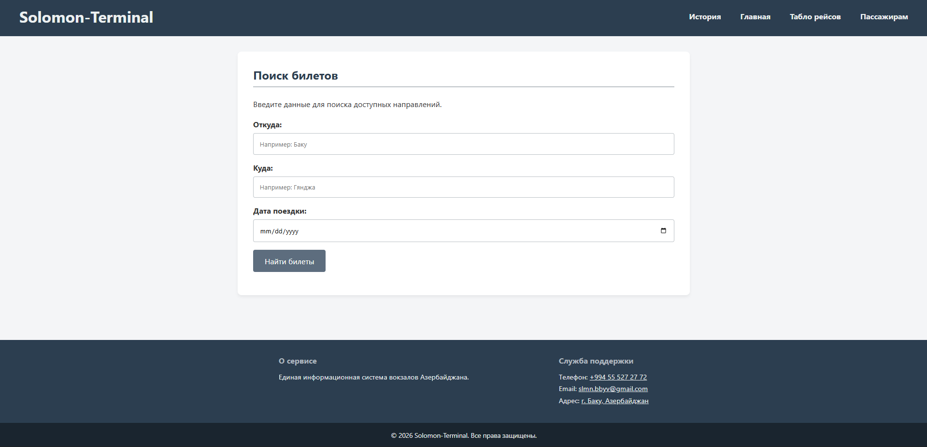
2.4.1. Принципы визуального оформления системы.

При проектировании пользовательского интерфейса системы Solomon-Terminal были приняты следующие дизайн-решения. Цветовая схема основана на тёмно-синем цвете (#2c3e50) для шапки и подвала сайта, что придаёт системе деловой и профессиональный вид, ассоциирующийся с транспортной сферой. Акцентный цвет (#5d6d7e) используется для интерактивных элементов — кнопок, заголовков таблицы и декоративных полос. Фоновый цвет страницы (#f4f5f7) — светло-серый, что снижает нагрузку на зрение при длительном чтении по сравнению с чисто белым фоном.
Типографика системы построена на шрифте Segoe UI как основном, с резервными вариантами Tahoma, Geneva и Verdana. Данный выбор обусловлен высокой читаемостью шрифта на экранах различного разрешения и его широкой распространённостью в операционных системах Windows, что исключает необходимость загрузки дополнительных шрифтовых файлов и ускоряет первичную отрисовку страницы. Для анимации навигационных элементов применяется CSS-свойство transition с параметром ease, обеспечивающим плавность переходов.
CSS-анимация навигационных ссылок реализована следующим образом:
nav a {
display: inline-block;
padding: 5px 8px;
border-radius: 4px;
transition: color 0.3s ease,
transform 0.2s ease,
background-color 0.2s ease;
}
nav a:hover {
color: #ffffff;
background-color: rgba(255,255,255,0.1);
transform: translateX(4px);
}

ГЛАВА III. РЕАЛИЗАЦИЯ СИСТЕМЫ

§ 3.1. Разработка основных модулей системы.

3.1.1. Главная страница и форма поиска рейсов.
Главная страница системы содержит форму поиска рейсов, состоящую из трёх полей: «Откуда», «Куда» и «Дата поездки». Все поля являются обязательными для заполнения, что обеспечивается атрибутом required HTML5 — браузер не позволит отправить форму, пока все поля не заполнены. Поле даты ограничено минимальным значением, равным текущей дате: значение устанавливается динамически через JavaScript при загрузке страницы с помощью метода dateInput.setAttribute('min', today), что исключает возможность поиска рейсов на прошедшие даты.
Обработка формы реализована на стороне клиента с использованием JavaScript. После отправки формы скрипт выполняет последовательную проверку введённых данных по нескольким критериям. Визуальная обратная связь реализована через блок searchResult: сообщения об ошибках выводятся красным цветом (#e74c3c), промежуточный статус поиска — серым (#5d6d7e), а сообщение об успешном результате — зелёным (#27ae60). Применение задержки setTimeout перед перенаправлением на страницу расписания создаёт иллюзию реального поиска и улучшает пользовательский опыт.
1.
2.

3.
3.1.2. Страница исторической справки.
Страница истории железных дорог Азербайджана оформлена в виде хронологической ленты событий (timeline). Каждое событие включает год, заголовок и краткое описание. Визуально лента реализована средствами CSS: вертикальная линия слева от контента обозначает ось времени, а круглые маркеры напротив каждого события создаются псевдоэлементом ::before с border-radius: 50%. При наведении курсора на карточку события она плавно смещается вправо на 5 пикселей и приобретает лёгкую тень — эффект реализован через CSS-переход transform: translateX(5px).
Хронология охватывает пять ключевых вех развития железнодорожного транспорта Азербайджана: открытие первой железной дороги Баку — Сабунчи — Сураханы в 1880 году для перевозки нефти; запуск первой в СССР электрифицированной железной дороги на линии Баку — Сабунчи в 1926 году; строительство и модернизация крупных вокзальных комплексов в 1955 году; запуск стратегического международного коридора Баку — Тбилиси — Карс в 2017 году; а также современный этап цифровой трансформации с внедрением онлайн-бронирования и скоростных поездов Stadler.
1.HTML

<div class="timeline-item">
<div class="year">2017</div>
<div class="event">
<h3>Баку — Тбилиси — Карс</h3>
<p>Запуск стратегически важного международного коридора, соединившего железные дороги Азербайджана, Грузии и Турции.</p>
</div>
</div>

2.CSS
.timeline {
position: relative;
padding-left: 20px;
border-left: 2px solid var(--border-color);
margin-left: 10px;
}

.timeline-item {
position: relative;
margin-bottom: 2rem;
}

.timeline-item::before {
content: "";
position: absolute;
left: -27px;
top: 5px;
width: 12px;
height: 12px;
background-color: var(--accent-color);
border: 3px solid white;
border-radius: 50%;
box-shadow: 0 0 0 2px var(--accent-color);
}

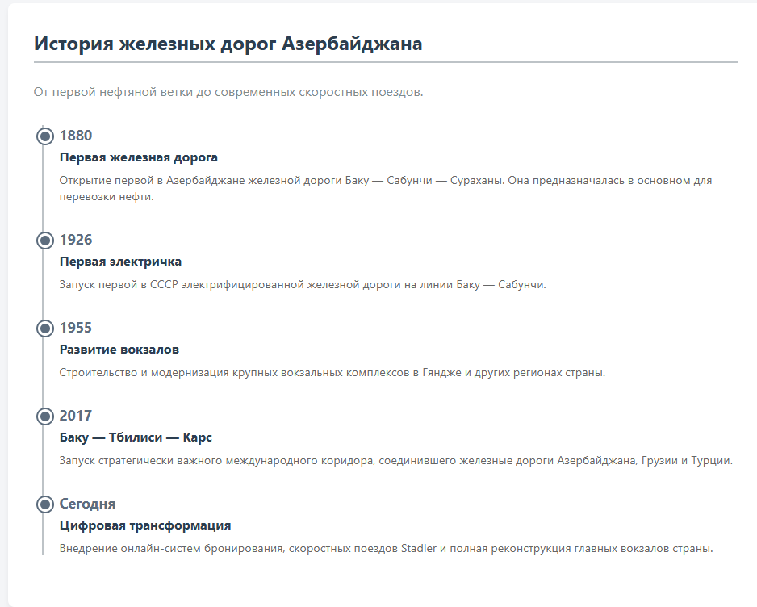
§ 3.2. Функциональность поиска и расписания.

3.2.1. Алгоритм обработки поискового запроса.
Алгоритм обработки поискового запроса в системе Solomon-Terminal реализован в файле script.js и включает несколько последовательных этапов. На первом этапе скрипт перехватывает событие отправки формы методом addEventListener('submit', ...) и предотвращает стандартное поведение браузера вызовом e.preventDefault(). Затем значения полей формы приводятся к нижнему регистру методом toLowerCase() и освобождаются от лишних пробелов методом trim() для корректного сравнения с эталонным списком городов.
На втором этапе выполняется проверка введённых городов на соответствие массиву availableCities методом includes(). На третьем этапе анализируется выбранная дата: из неё извлекается день недели методом getDay(), и при получении значения 0 (воскресенье) система выводит предупреждение. При успешном прохождении всех проверок система имитирует поиск рейсов с задержкой в одну секунду, после чего перенаправляет пользователя на страницу расписания. Ключевой фрагмент алгоритма:

document.addEventListener('DOMContentLoaded', () => {
const searchForm = document.getElementById('searchForm');
const resultDiv = document.getElementById('searchResult');
const dateInput = document.getElementById('date');

const today = new Date().toISOString().split('T')[0];
dateInput.setAttribute('min', today);

const availableCities = ["баку", "гянджа", "сумгаит", "габала", "ленкорань", "шеки","губа"];

if (searchForm) {
searchForm.addEventListener('submit', function(e) {
e.preventDefault();

const departure = document.getElementById('departure').value.trim().toLowerCase();
const arrival = document.getElementById('arrival').value.trim().toLowerCase();
const selectedDate = new Date(dateInput.value);
const dayOfWeek = selectedDate.getDay();

resultDiv.innerText = '';

const isDepartureOk = availableCities.includes(departure);
const isArrivalOk = availableCities.includes(arrival);

if (!isDepartureOk || !isArrivalOk) {
resultDiv.style.color = "#e74c3c";
resultDiv.innerText = "Ошибка: В выбранные города рейсы не осуществляются.";
return;
}

if (dayOfWeek === 0) {
resultDiv.style.color = "#e74c3c";
resultDiv.innerText = "К сожалению, по воскресеньям рейсы по данному направлению не осуществляются.";
return;
}

resultDiv.style.color = '#5d6d7e';
resultDiv.innerText = `Проверка мест на ${dateInput.value}...`;

setTimeout(() => {
resultDiv.style.color = '#27ae60';
resultDiv.innerText = 'Рейсы найдены! Перенаправляем к расписанию...';

setTimeout(() => {
window.location.href = 'schedule.html';
}, 1200);
}, 1000);
});
}
});
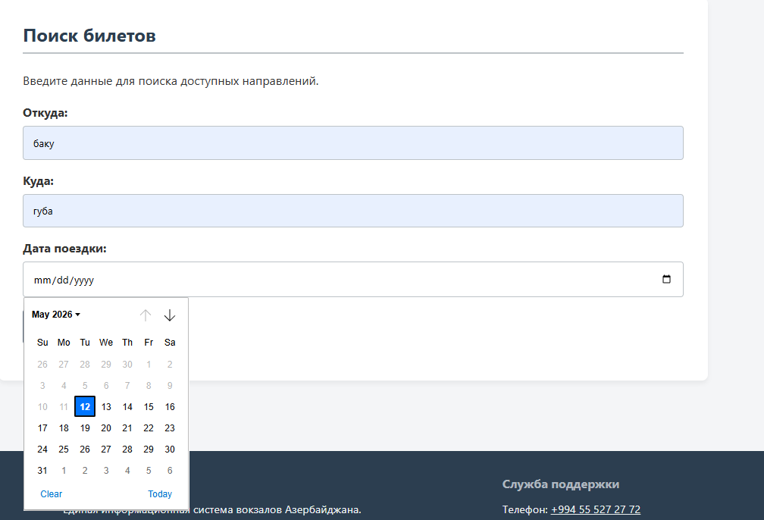

3.2.2. Страница онлайн-табло.
Страница расписания реализована в виде HTML-таблицы, отображающей информацию о рейсах: номер рейса, маршрут, время отправления, номер платформы и текущий статус. Таблица содержит шесть рейсов по различным направлениям: Баку — Гянджа (рейс 702, платформа 2), Сумгаит — Баку (рейс 114, платформа 1), Баку — Габала (рейс 716, платформа 4), Баку — Ленкорань (рейс 045, платформа 3), Гянджа — Шеки (рейс 309, платформа 1) и Баку — Губа (рейс 555, платформа 5).
Статус рейса отображается цветовой индикацией с применением CSS-классов: класс status-on-time задаёт зелёный цвет (#27ae60) и жирное начертание для рейсов, следующих по расписанию, а класс status-delayed — оранжевый цвет (#e67e22) для задержанных рейсов с указанием ожидаемого времени прибытия. Рейс 716 «Баку — Габала» отображается как задержанный с указанием нового времени отправления — 11:20. Данная цветовая кодировка обеспечивает мгновенное визуальное восприятие информации без необходимости детального чтения текста.
1.HTML
<tr>
<td>114</td>
<td>Сумгаит — Баку</td>
<td>09:30</td>
<td>1</td>
<td class="status-on-time">По расписанию</td>
</tr>
<tr>
<td>716</td>
<td>Баку — Габала</td>
<td>11:00</td>
<td>4</td>
<td class="status-delayed">Ожидается в 11:20</td>
</tr>

2.CSS
table {
width: 100%;
border-collapse: collapse;
background: white;
box-shadow: 0 4px 6px rgba(0,0,0,0.05);
}

th, td {
padding: 1rem;
text-align: left;
border-bottom: 1px solid var(--border-color);
}

th {
background-color: var(--accent-color);
color: white;
}

tr:hover {
background-color: #f8f9f9;
}
.status-on-time { color: #27ae60; font-weight: bold; }
.status-delayed { color: #e67e22; font-weight: bold; }
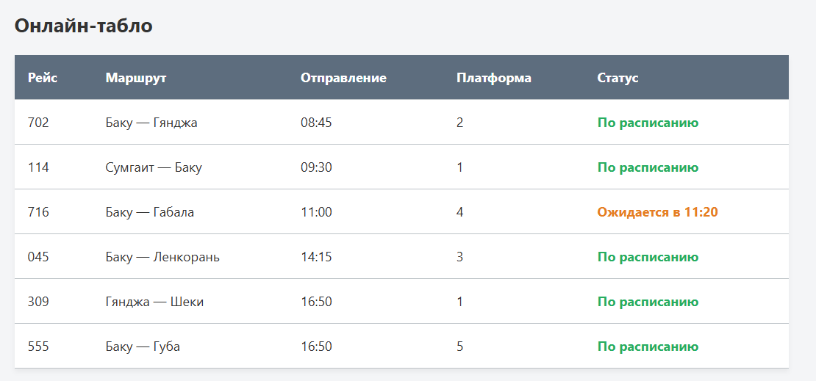
§ 3.3. Страница «Пассажирам» (info.html)

Страница «Пассажирам» содержит сводку правил и информации для пассажиров, разбитую на тематические разделы: правила провоза багажа, условия возврата билетов, льготный проезд, правила поведения на вокзале и порядок посадки на поезд.
Каждый раздел оформлен в виде блока <section> внутри карточки .card. Блоки имеют левую цветную полосу (реализованную через border-left) и анимацию при наведении, создавая ощущение интерактивности.

3.3. Блок кода секции правил\
1.HTML

<div class="card">
<h2>Правила для пассажиров</h2>

<section>
<h3>Провоз багажа</h3>
<ul>
<li>Бесплатная ручная кладь — до 36 кг</li>
<li>Максимальный размер — 180 см (сумма 3 сторон)</li>
<li>Крупногабаритный багаж оформляется отдельно</li>
<li>Запрещено перевозить опасные вещества</li>
</ul>
</section>

</div>

2.CSS
.card {
background: white;
padding: 2rem;
border-radius: 8px;
box-shadow: 0 4px 6px rgba(0,0,0,0.05);
margin-bottom: 2rem;
}

§ 3.4. Проектирование и реализация футера информационной системы

Футер является важным элементом навигационной и информационной структуры веб-ресурса, обеспечивающим логическое завершение каждой страницы. В рамках данной курсовой работы был разработан минималистичный и функциональный футер, разделенный на три основные логические зоны:
Информационный блок «О сервисе»: Содержит краткое позиционирование ресурса как «Единой информационной системы вокзалов Азербайджана», что помогает пользователю быстро идентифицировать назначение системы.
Блок обратной связи «Служба поддержки»: Включает в себя контактные данные для оперативной связи:
Номер телефона технической поддержки.
Адрес электронной почты для официальных запросов.
Физический адрес организации в г. Баку, Азербайджан.
Нижняя панель (Copyright): Содержит юридическую информацию о правах собственности и текущий год эксплуатации (© 2026 Solomon-Terminal. Все права защищены).
1.HTML
<footer>
<div class="footer-content">
<div class="footer-section">
<h4>О сервисе</h4>
<p>Единая информационная система вокзалов Азербайджана.</p>
</div>
<div class="footer-section">
<h4>Служба поддержки</h4>
<p>Телефон: <a href="tel:+994555272772" style="color: inherit;">+994 55 527 27 72</a></p>
<p>Email: <a href="mailto:slmn.bbyv@gmail.com" style="color: inherit;">slmn.bbyv@gmail.com</a></p>
<p>Адрес: <a href="https://maps.google.com/?q=Баку,Азербайджан" target="_blank" style="color: inherit;">г. Баку, Азербайджан</a></p>
</div>
</div>
<div class="footer-bottom">
<p>&copy; 2026 Solomon-Terminal. Все права защищены.</p>
</div>
</footer>
2.CSS

footer {
background-color: var(--header-bg);
color: var(--header-text);
margin-top: auto;
}

.footer-content {
display: flex;
justify-content: space-around;
padding: 2rem;
max-width: 1000px;
margin: 0 auto;
flex-wrap: wrap;
gap: 1rem;
}

.footer-section h4 {
margin-bottom: 0.8rem;
color: #aeb6bf;
}

.footer-section p {
margin-bottom: 0.3rem;
font-size: 0.9rem;
}

.footer-bottom {
text-align: center;
padding: 1rem;
background-color: #1a252f;
font-size: 0.85rem;
}

§ 3.5. Тестирование и отладка системы.

3.5.1. Функциональное тестирование модулей системы.
В процессе разработки системы Solomon-Terminal было проведено функциональное тестирование каждого модуля по методу «чёрного ящика» — без анализа внутренней реализации, исключительно по результатам поведения системы. Тестирование формы поиска включало проверку следующих сценариев: корректный ввод города отправления и назначения из списка доступных направлений; ввод города с заглавной буквы (ожидается успешная нормализация); ввод города, отсутствующего в списке; ввод города с лишними пробелами; выбор воскресной даты; выбор даты ранее текущей. Все проверенные сценарии отработали в соответствии с заложенной логикой.
Тестирование навигационной системы включало проверку корректности всех ссылок между страницами, работоспособность ссылки на главную страницу в заголовке сайта, а также функциональность ссылок в подвале — mailto:, tel: и ссылки на Google Maps. По итогам тестирования все ссылки функционируют корректно во всех протестированных браузерах: Google Chrome 124, Mozilla Firefox 125 и Microsoft Edge 124. Ссылка mailto: открывает почтовый клиент по умолчанию, ссылка tel: — приложение для звонков на мобильном устройстве.
3.5.2. Кросс-браузерное и адаптивное тестирование.
Кросс-браузерное тестирование системы подтвердило корректное отображение всех страниц в актуальных версиях основных браузеров. Особое внимание было уделено проверке CSS-анимаций и переходов, поскольку отдельные свойства могут обрабатываться браузерами с незначительными различиями. По результатам тестирования анимации эффект transform: translateX() работает стабильно во всех проверенных окружениях без видимых артефактов или задержек. Таблица расписания корректно отображает данные и сохраняет цветовое выделение статусов рейсов в каждом из протестированных браузеров.
Адаптивное тестирование проводилось с использованием инструментов эмуляции мобильных устройств в браузере Chrome DevTools. Тестировались разрешения экрана 320, 375, 768 и 1024 пикселей по ширине, соответствующие популярным категориям устройств. Выявленные в ходе тестирования проблемы с отображением навигационной панели на малых экранах были устранены путём корректировки CSS-свойств flex-wrap и gap. На разрешении 320 пикселей (минимальный размер экрана смартфона) все элементы интерфейса остаются читаемыми и доступными для нажатия.
ЗАКЛЮЧЕНИЕ

В ходе выполнения курсовой работы был спроектирован и реализован многостраничный веб-сайт «Solomon-Terminal» — информационная система вокзалов Азербайджана. Сайт включает четыре страницы: главную страницу с формой поиска билетов, онлайн-табло рейсов, страницу с правилами для пассажиров и страницу истории железных дорог Азербайджана.
В процессе работы были применены современные технологии веб-разработки: HTML5 для структурирования содержимого, CSS3 для оформления и анимации, JavaScript для реализации интерактивности. Использование CSS-переменных обеспечило единую цветовую схему, а семантическая разметка HTML5 улучшила структуру и доступность сайта.
Все поставленные задачи были выполнены в полном объёме. Разработанный сайт может быть использован как основа для дальнейшего развития в направлении реального сервиса с подключением серверной части и базы данных с актуальными данными о рейсах.\

СПИСОК ИСПОЛЬЗОВАННОЙ ЛИТЕРАТУРЫ

1. Дейт К. Дж. Введение в системы баз данных. — 8-е изд. — М.: Вильямс, 2005. — 1328 с.
2. Флэнаган Д. JavaScript: подробное руководство. — 6-е изд. — СПб.: Символ-Плюс, 2012. — 1080 с.
3. Дакетт Д. HTML и CSS. Разработка и дизайн веб-сайтов. — М.: Эксмо, 2013. — 480 с.
4. Фримен Э., Фримен Э. Изучаем HTML, XHTML и CSS. — СПб.: Питер, 2012. — 656 с.
5. Симпсон К. Вы не знаете JS: ES6 и далее. — М.: Альфа-книга, 2017. — 278 с.
6. Шмитт К. CSS. Рецепты программирования. — 3-е изд. — СПб.: Питер, 2011. — 576 с.
7. Кодирование веб-страниц на HTML5 и CSS3 / Б. Лоусон, Р. Шарп. — М.: Эксмо, 2012. — 368 с.
8. Вэ Д. JavaScript для профессионалов. — М.: Вильямс, 2014. — 672 с.
9. Гарретт Дж. Веб-дизайн: книга Джесса Гарретта. Элементы опыта взаимодействия. — СПб.: Символ-Плюс, 2008. — 192 с.
10. Официальный сайт Азербайджанских железных дорог [Электронный ресурс]. — URL: https://ady.az (дата обращения: 01.05.2026).
11. MDN Web Docs — документация по веб-технологиям [Электронный ресурс]. — URL: https://developer.mozilla.org (дата обращения: 05.05.2026).
12. W3C — стандарты веб-технологий [Электронный ресурс]. — URL: https://www.w3.org (дата обращения: 05.05.2026).
13. Информационные системы в экономике / под ред. В. В. Дика. — М.: Финансы и статистика, 2006. — 272 с.
14. Тидуэлл Дж. Разработка пользовательских интерфейсов. — СПб.: Питер, 2011. — 480 с.
5. ПРИЛОЖЕНИЯ

Репозиторий:

- https://github.com/5olomon/Course-work-Babayev-Suleyman

